健康状態申告書
氏 名 |  |  | 年齢
住 所
緊急連絡先
メールアドレス
体 温 |  | 風邪の症状 |  | あり ・ なし
14日以内の発熱又は感冒症状での受診や服薬 |  |  |  | あり ・ なし
感染リスクをともなう場所への14日以内の訪問歴  （接待を伴う飲食店、カラオケ、感染が拡大している地域や国等） |  |  |  | あり ・ なし
※ご記入いただいた個人情報に関して、目的達成のために利用し、法令に基づく場合又は本人の同意がある場合を除き、ほかの利用又は提供することはしません。
※参加者に感染者が出た場合における保健所等の聞き取り調査への協力をお願いいたします。
※濃厚接触者となった場合は、14日間を目安に自宅待機をお願いすることがございます。

新型コロナウイルス接触確認アプリのインストールをお願いします

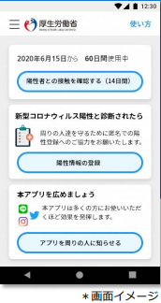
接触確認アプリは、新型コロナウイルス感染症の感染者と接触した可能性について、通知を受け取ることができる、スマートフォンのアプリです。
本アプリは利用者ご本人の同意を前提にスマートフォンの近接通信機能（ブルートゥース）を利用してお互いに分からないようプライバシーを確保して、新型コロナウイルス感染症の陽性者と接触した可能性について、通知を受けることができるアプリです。
・接触に関する記録は、端末の中だけで管理し、外には出ません。
・どこで、いつ、だれと接触したのかは、互いにわかりません。

